القاضي (المفتي) في الحلة خلال القرن الثامن عشر الميلادي
م.علي كامل حمزه السرحان
المعهد التقني/بابل
الملخص:-
كانت جهود السلاطين العثمانيين في ما يتعلق بالتنظيمات القضائية تهدف إلى إعادة تشكيلها على أساس هرمي يتربع في قمته شيخ الإسلام ، وقاضيا العسكر في الروميلي والأناضول ، ويليهم في الدرجة الثانية الملالي الكبار الذين يشغلون وظيفة قاضي القضاة في العاصمة إسطنبول وفي الحرمين الشريفين (مكة والمدينة) والمراكز الكبرى ومنها بغداد، التي تضم أيضاً قضاة السناجق التابعين لها ومنها سنجق الحلّة .
تنوعت نظم التقاضي في الدولة العثمانية بين قسمين هما: قضاة الشرع الشريف، وقضاة السياسة ، وقد تباينت اختصاصات القائمين على النظامين ، وإن كانت كلها تَحكم على وفق مبادئ الشريعة الإسلامية، وكان القضاة المعينون لتلك الاختصاصات تابعين لمكتب شيخ الإسلام، بحكم عمله في رئاسة الهيئة الإسلامية وبوصفه المفتي الأكبر ، كان العامل الديني أحد أهم العوامل التي قامت عليها أُسس الدولة العثمانية، وإن كان تطبيق ذلك العامل من الناحية الشكلية فقط.
تركز البحث في هذه الدراسة الوثائقية التاريخية على منصب القاضي (المفتي) في الحلة خلال القرن الثامن الميلادي في محاولة لبيان أهمية ذلك المنصب خلال العهد العثماني.
Judge (mufti) in Hilla, during the eighteenth century

ABSTRACT;-
The efforts of the Ottoman sultans in relation to judicial organizations, aims to remodel based on a pyramid sits at the top al-Islam , and a judge of the military in Romala and Anatolia , and followed in the second division of the mullahs adults who occupy the function the Chief Justice in the capital, Istanbul In the Two Holy Mosques ( Mecca and Medina ) and centers Greater including Baghdad , which also includes judges Alsnagq affiliates , including the Sanjak of Hilla .
Varied systems of litigation in the Ottoman Empire between the two: the judges of the Sharia law , and judges politics , has varied the terms of reference based on the two systems , although they are all control on according to the principles of Islamic law , and judges were appointed to those terms of reference belonging to the Office of the Shaykh al-Islam , by virtue of his work at the head of the Islamic as the Grand Mufti , the religious factor was one of the main factors upon which the foundations of the Ottoman Empire , and the application of that factor in terms of form only .
تمهيد:-
مثل النظام القضائي في الدولة العثمانية منذ بداية ظهورها نظام القضاء الإسلامي،وهو النظام الذي يستند على وجود القضاة الذين يقومون بالفصل بين المتخاصمين استنادا إلى أحكام الشريعة الإسلامية، واتصف نظام القضاء الشرعي في الدولة بادئ الأمر باليسر وعدم التعقيد،فقد كان القضاة يجلسون في المساجد أو في بيوتهم للاستماع إلى المتخاصمين والى شهودهم،والنظر في القضايا المعروضة عليهم وإصدار الأحكام فيها وتنفيذها في جلسة واحدة⁽⁾.
وقد أصبحت المحاكم الشرعية بعد ذلك مكانا يمارس فيه القضاة أعمالهم،وكانت مثل هذه المحاكم موجودة في ولاية بغداد منذ النصف الثاني للقرن الثاني عشر الهجري/الربع الأول للقرن الثامن عشر الميلادي⁽⁾ .
ومن أدب القضاء ان يتخذ القاضي له كاتبا معروفا بحسن الخلق وجودة الخط وصدق الأمانة،وان يجلسه إلى جنبه بحيث يرى ما يخطه الكاتب ليصحح له أخطاءه، وليؤكد عليه تدوين ما فاته من أقوال الخصوم ،وذلك ما جرى عليه القضاء في الإسلام⁽⁾ .
أنشأ السلطان سليمان القانوني، ضمن تنظيماته الإدارية في سنة 1534م، مكتباً ألحقه قضائياً بشيخ الإسلام⁽⁾، وأطلق عليه باب فتوى أو فتوى خانة بمقتضى دار تسمى دار الإفتاء، التي يعمل بها جماعة من كبار العلماء يبحثون بصفة تمهيدية المسائل الشرعية، وكان يرأس دار الإفتاء أحد كبار العلماء ويدعى (فتوى أمين) أي أمين الإفتاء⁽⁾ .
وكان لكل سنجق من سناجق الأيالات العراقية الخمس قاض خاص به يعينه شيخ الإسلام⁽⁾، يقوم أحياناً بأعمال القاضي والمفتي معاً⁽⁾، ويكون موظفاً من موظفي الحكومة، يراعي في تعيينه موافقة السلطة المحلية في السنجق وبحسب العُرف الاجتماعي المتبع⁽⁾، وكان على الشخص الذي يتم اختياره لذلك المنصب أن يدعم تعيينه بالهدايا المعتادة إلى شيخ الإسلام⁽⁾ .
وكان القضاة في العراق يحررون الوثائق والمعاملات والحجج تبعا للقاضي، فالقاضي إذا كان عربيا حرر جميع المعاملات بالعربية، وإذا كان تركيا حرر الأغلب منها بالتركية⁽⁾ .
وقد دأب ولاة العراق على تعيين القضاة(المفتين) في المدن الكبرى التابعة لهم الذين يماشوهم أو الذين لا يعارضون لهم أمرا، والملاحظ ان بعض الأوامر الصادرة تبين ان تعيين المفتي في المدن ليس حاجة ملحة تفرض نفسها ليكون الاختيار في محله، وإنما هي تفضيل من الوالي على المفتي المعين، لاسيما وان كان بدون اجر معلوم غير انه كان يخصص له بعض المقاطعات لينفق من ريعها على شؤونه وشؤون عياله⁽⁾ .
لم يكن هناك مضابط للدعاوى المنظورة سوى ان القاضي يشير إلى الادعاء وأحيانا المدعي عليه، وأحيانا أخرى إلى تفهيم الخصم بالحكم الذي اتخذه دون تفصيل⁽⁾ .
وكانت دائرة شيخ الإسلام أو(المشيخة الإسلامية) في العاصمة استانبول تشرف على المحاكم الشرعية في ولاية بغداد، وتصادق على الأحكام الهامة التي تصدرها المحكمة الشرعية في مركز الولاية⁽⁾، وتستأنف أحكام تلك المحكمة فيها، أما أحكام محاكم أقضية الولاية فكانت تستأنف في محاكم السناجق، وأحكام محاكم السناجق تستأنف في المحكمة الشرعية لمركز الولاية⁽⁾ .
ولم تكن للمحاكم الشرعية اختصاصات محلية، حيث كان المدعي حر في اختيار المحكمة التي يروم تقديم دعواه لها، وان كانت بعيدة عن مكان حدوث القضية⁽⁾ .
إما الأمور التي خولت تلك المحاكم حق النظر فيها فهي قضايا الإرث والوصايا والزواج والطلاق والعلاقات الزوجية والعائلية⁽⁾ ، وتوثيق وتصديق المستندات التي تدرج فيها نصوص الوقف والحكم بصحته، وتسجيل وتوثيق معاملات ملكية العقارات والأراضي، وانتقال تلك الملكية من مالك لآخر وإصدار الحجج الشرعية التي تثبت ذلك⁽⁾ .

آل الرحبي قضاة(مفتون) للحلة لمدة تقارب نصف قرن :-
ولأن المذهب الحنفي هو المذهب الرسميّ في أرجاء الإمبراطورية العثمانية كافة، فالحكومة نفسها تقوم بتعيين قضاة الحنفية ومفتيها، ولا تعترف في القضايا القانونية إلا بأحكامها فقط⁽⁾. وهو ما حصل في سنجق الحلّة التي جاء إليها (آل الرحبي)⁽⁾، ليتولوا منصب الإفتاء فيها، فكان منهم الشيخ عثمان بن الشيخ محمد بن عبد الرحمن الرحبي مفتياً فيها سنة 1141هـ/1728م ⁽⁾ ، وقبل ذلك كان مفتياً للموصل⁽⁾ .
والشيخ عثمان أحد الأبناء الأربعة للشيخ محمد⁽⁾ . كان عالماً فقيهاً معروفاً بالعدل والنزاهة، وكان أن حضر مجلس قضائه (مجلس الإفتاء)، في بعض جلساته في الحلّة أميرها الحاج يوسف بك⁽⁾ ووقف الأرض البسيطة المشهورة بـ(مُلك الحاج يوسف بك في الحلّة) على جميع أولاده الذكور وأولاد أولاده وجعل التولية من بعده للأرشد من كل طبقة من الأولاد، وقد طلب تسجيل الوقف وبعد الترافع بالوجه الشرعيّ، حكم القاضي (المفتي) الشيخ عثمان الرحبي بصحة الوقف ولزومه وسجله تحريراً في (17 ربيع الأول سنة 1143هـ/1730م) ⁽⁾ .
ومن جملة ما رُفعت إليه من الدعاوى، دعوى إثبات وفاة غائب غيبة منقطعة مضى عليه أكثر من ستين سنة، وكان عمره في أثناء غيبته أكثر من ثلاثين سنة وقد إنقرض أقرانه، وبعد التحقق بالوجه الشرعيّ حكم بوفاته، كما رفعت إليه دعوى خلاصتها، إدعى أحد الأشخاص أن هذه الأرض ملكه وبتصرفه وطلب رفع يد المدعي عليه منها، فادعى المدعى عليه أن هذه الأرض هي مقبرة لدفن موتى المسلمين وطلب رد الدعوى، فاعترف المدعي أن بعض المتوفين قد دفن فيها، ولمجرد دفن الموتى في تلك الأرض فإنها تصبح وقفاً، فردت دعوى المدعى عليه، وسجل ذلك تحريراً في مجلس الإفتاء الشريف في صفر من سنة1147هـ/1734م⁽⁾ .
استمر الشيخ عثمان الرحبيّ في منصبه إلى سنة 1162هـ/1749م ⁽⁾ ، فأعقبه ولده الشيخ محمود الرحبيّ، الذي كان فقيهاً فاضلاً عارفاً بصنعة القضاء ، وكان من كبار القضاة ومن رجال الفتوى، شهد حصار نادر شاه⁽⁾ لمدينة بغداد سنة 1145هـ/1732م، وشهد قيام بغداد وهي تضرب أروع الأمثلة في الاستبسال تحت قيادة واليها (أحمد باشا) ⁽⁾ .
إمتاز الشيخ محمود برحابة الصدر والصدق في القول ، لذلك كثيراً ما كان يحضر مجلس قضائه، أعداد كبيرة من عامة الناس (خاصة ممن له صلة بأحد الطرفين المتنازعين) وذلك لمعرفة ما سيقرره الشيخ محمود في القضايا المتنازع عليها⁽⁾ ، كما كان على درجة عالية من الإستقامة وسمو النفس، ألف كتاب (بهجة الإخوان في ذكر الوزير سليمان) ⁽⁾ ، تناول فيه أخباره وما قيل من مآثره من شعر وأقوال ، وهو من مقدمة وأربعة أبواب ذكر في أولها ملوك الفرس وفي الثاني ذكر ملوكاً شتى وفي الباب الثالث ذكر النبيّ محمداً (صلى الله عليه وآله وصحبه وسلم) ، وفي الباب الأخير ذكر الوزير سليمان باشا (أبو ليلة)⁽⁾ المتوفى سنة 1176هـ/1762م، وهو الوزير الذي عينه مفتياً لبلدة الحلّة سنة 1163هـ/1749م ⁽⁾ .
لا تُعرف بالضبط المدة التي بقي فيها الشيخ محمود الرحبي مفتياً للحلة ،إلاّ أن إحدى الوثائق الرسمية تذكر أنه كان في ذلك المنصب سنة 1177هـ/1763م⁽⁾ . ومن الممكن أن يكون قد استمر في منصبه بعد ذلك التأريخ، خاصة وأن هناك إشارة ذكرها الرحالة الألمانيّ نيبور عند زيارته للحلة أواخر كانون الأول سنة 1765م، تشير إلى أن "منصب القاضي في الحلّة كان متوارثاً ، إذ أن الشخص الذي كان يشغل ذلك المنصب خلال إقامتي هناك كان فيه منذ سنوات طويلة، كما أن والده أيضاً كان قاضياً لهذه المدينة " ⁽⁾ .
وقد أخطأ أحد المصادر التاريخية فذكر أن الشيخ محموداً الرحبيّ توفي سنة 1150هـ/1737م⁽⁾، في حين أن المعلوم هو أن تعيينه مفتياً للحلة كان في خلال ولاية سليمان باشا أبي ليلة على بغداد (1749-1762م)، كما أشرنا إلى ذلك.
تسلم منصب المفتي في الحلّة بعد الشيخ محمود الرحبيّ ولده الشيخ عبد الله⁽⁾ ، واستمر إلى سنة 1184هـ/1770م ⁽⁾ . وجاء من بعده الشيخ محمد صالح بن عبد الله أفندي الذي بقي إلى سنة 1199هـ/1784م ⁽⁾ ، وليس هناك ما يؤكد انتسابه إلى آل الرحبي ⁽⁾ .
وفي سنة 1202هـ/1787م كان القاضي في الحلّة الحاج عثمان أفندي بن يحيى أفندي⁽⁾ ، الذي كان قبل ذلك قاضياً لمدينة بغداد للسنوات (1756-1773م) ⁽⁾ واستمر مفتياً للحلة الى سنة 1217هـ/1802م ⁽⁾ .
معاونو القاضي(المفتي):-
يعاون القاضي في أعماله مجموعة من الموظفين يطلق عليهم جميعاً اسم (مجلس الشرع الشريف) ⁽⁾ ، وعلى رأس ذلك المجلس يأتي الشهود⁽⁾ في المرتبة الأولى ووظيفتهم سماع محضر الدعوى موضوع التقاضي وكتابتها، ويعملون تحت إشراف الباش كاتب (رئيس الكتّاب) ⁽⁾ ، ثم يشرح المدعي إلى أحد الشهود قضيته فيقوم الشاهد بكتابة ملخصها ويقبض مقابل ذلك أجراً يسمى (رسم الإمضاء) ⁽⁾ .
يأتي بعد الشهود، الصوباشي (رئيس الشرطة) ، الذي يتسلم أوامر إلقاء القبض على المتهمين، موقعاً عليها من قبل القاضي أو المفتي، تعاونه جماعة من القوات الانكشارية الرسمية في كل سنجق من سناجق الأيالات العثمانية المنتشرة في أرجاء الإمبراطورية العثمانية ⁽⁾ .
لا تقتصر مهمة القاضي أو المفتي على الفصل بالدعاوى، ولكنها كانت تمتد إلى جميع العقود المدنية مهما كان نوعها، فكان القاضي أو المفتي هو المدقق والمسجل ، وهو الذي يرأس مراسم الزواج⁽⁾ ، وهو الذي يشرف على إدارة أموال اليتامى والقاصرين⁽⁾ ، وعلى نقل الملكية من شخص لآخر، سواء كان الشخص بائعاً أو مشترياً⁽⁾ .
فضلا عن ذلك فإن عدداً كبيراً من الخلافات العادية لا تصل إلى القاضي أو المفتي، إذ إن كثيراً من القرى والجماعات المهنية (أصحاب الحرف) لهم هيآت تحكيمية خاصة بهم، وأن نزاعاتهم الداخلية يفصل بينها كبير تلك القرية أو رئيس تلك الجماعة، كما أنهم حين يحتاجون إلى فتوى أو رأي فإنهم في أغلب الأحيان يفضلون الرجوع إلى العلماء والمفتين من أبناء مدنهم ⁽⁾ .
ولذلك يمكن القول إن حصول مثل تلك الأمور في سنجق الحلّة أمرٌ وارد جداً، لاسيما وأنها تضم في أطرافها أعداداً من القرى الزراعية والجماعات العشائرية المتنقلة.
ويضاف إلى ذلك المخالفات غير الأخلاقية أو الخارجة عن العُرف الاجتماعي، كانت تعاقب آنياً بالموت العاجل في أكثر الأحيان من دون أي تدخل من أية سلطة قضائية أو تنفيذية، وبخاصة بين الجماعات التي تحافظ على التقاليد البدوية، وتشمل تلك المخالفات قضايا الزنا والفجور، إذ تضع تلك الجماعات لنفسها قيمها وقوانينها الشرعية وتطبقها بين أفرادها بغض النظر عن الأشكال والنصوص القانونية التي تضعها السلطات⁽⁾.
كانت تلك سمة بارزة من سمات الكيان الاجتماعيّ التقليديّ لشعوب الإمبراطورية العثمانية كافة.
وغالباً ما تحاول الحكومة العثمانية من خلال ولاتها المعينين على الأيالات تطبيق أحكام الشريعة الإسلامية، وخاصة في ما يتعلق بمسالة إعادة الحقوق إلى أصحابها الشرعيين،حتى إن كانت تلك الحقوق مغتصبة من قبل أشخاص ذوي مكانة اجتماعية عالية أو يحملون ألقاباً عسكرية أو مدنية مثل لقب (بك)⁽⁾ أو(آغا)⁽⁾، إذ أشارت إحدى الوثائق الرسمية إلى حصول المدعو (حسن أغا) على حقه المغتصب الذي سلبه منه المدعو (ياسين بك) ، لاسيما وأن لقب (بك) أكبر شأناً من لقب (أغا) في القوانين العثمانية⁽⁾ .
علماً أن الكثير من القضايا لا تحتاج إلى مصادقة القاضي أو المفتي أو الترافع فيها، لأن عليها ختم السلطان العثمانيّ الذي يدعى بـ(الختم الطغرائيّ) ⁽⁾ .

إيرادات القضاة(المفتون):-
حصل القضاة أو المفتون على جزء كبير من مرتباتهم من مصدرين أساسيين، أولهما:الرسوم القضائية والغرامات التي يحكمون بها، وكانوا يتقاضون جزءاً من الرسوم المقررة على معاينة التركات وتقسيمها والمبيعات وعلى الأوراق الرسمية التي تصدر عن المحاكم، والتي يطلق عليها الحجج الشرعية، وثانيهما: الرواتب التي تخصصها لهم الحكومة المحلية، والتي تستقطع من واردات السناجق المعينين فيها⁽⁾ .
وحصل القضاة (المفتون) في بعض الأحيان على بعض الإقطاعات الزراعية التي تمنح لهم بعد إنتهاء أعمالهم وإحالتهم على التقاعد وتكون بمثابة رزق (ديريلك) أو رواتب (علوفة) ومورد عيش لهم،أي إن لأولئك القضاة أو المفتين حق أخذ الإيراد(الذي تدره تلك الاقطاعات)⁽⁾، إضافة إلى حصولهم على بعض الأوقاف المخصصة للجوامع والمساجد في مناطقهم، مقابل إشرافهم على تلك الجوامع والمساجد وإلقاء الدروس فيها ⁽⁾ . وإضافة إلى المهمات القضائية التي يقوم بها مجلس الشرع الشريف، يوجد سجن تابع له في الأقاليم والسناجق يطلق عليه (سجن الشرع الشريف) وله أوقاف خاصة به، ويوجد أيضاً مستودع شرعيّ تابع للشرع الشريف لوضع المواشي المسروقة والغلال الزراعية المتنازع عليها، إلى أن يتم الحكم فيها وتسليمها لمن له الأحقية في ذلك ⁽⁾ .

الخاتمة:-
تركز البحث في هذه الدراسة الوثائقية التاريخية على منصب القاضي (المفتي) في الحلة خلال القرن الثامن الميلادي في محاولة لبيان أهمية ذلك المنصب خلال العهد العثماني،والتي يمكن ان نستنتج الآتي :-
1- ان منصب القاضي في الحلة كان متوارثا خلال القرن الثامن عشر، حيث نجد ان (آل الرحبي) كانوا يتوارثون ذلك المنصب في الحلة لمدة قاربت على النصف قرن .
2- كان شخص القاضي يدعم تعيينه من خلال إطاعته للأوامر المركزية التي تصدر عن مركز الخلافة العثمانية او مركز الولاية ،مع الكثير من الهدايا إلى شيخ الإسلام .
3- ان للوثائق العثمانية(أوامر،حجج،عقود،...الخ) أهمية، لان من خلالها يمكن معرفة أسماء السلاطين والولاة والمتسلمين الذين حكموا في المدة التي كتبت بها الوثيقة ، فضلا عن ذلك معرفة أسماء المحلات والأنهار والشاخات وأسماء الساكنين أو الشاغلين أو المستغلين لتلك المحلات ،إضافة إلى الفائدة الكبيرة عند البحث في الخطط الخاصة بالمدن .
4- من خلال أسماء الخصوم في بعض الدعاوى ،ومعرفة أسماء طرفي العقد في البيع والرهن والإجارة ، وأسماء الشهود لمعرفة تواريخ تواجدهم في المدة التي جرت فيها المعاملات أو تواريخ وفاتهم لغرض القطع في التواريخ المذكورة ، فان كثيرا من المؤرخين قطعوا بحياة شخصية سياسية أو دينية بالإشارة إلى كونه طرفا أو شاهدا في وثيقة من الوثائق المذكورة .
5- كان للقاضي العديد من المعاونين الذين يساعدوه في أداء واجباته بالشكل المطلوب منهم الكاتب والصوباشي وغيرهم من الموظفين الإداريين .
6- لم يكن للقاضي(المفتي) اجر معلوم ،وإنما كان يخصص له بعض المقاطعات للصرف على شؤونه وشؤون عياله .
7- كان القاضي يحتفظ بسجل يتم فيه كتابة كافة الدعاوى التي يتم النظر فيها ،ومن خلال ذلك السجل والوثائق التي يصدرها يمكن معرفة بعض التفاصيل الاقتصادية مثل النقود المستعملة في فترات متعاقبة مر بها العراق ،ومدى تأثر العملة العثمانية بمثيلاتها من عملات الدول المجاورة، حيث ان جميع معاملات البيع والشراء ذكرت فيها النقود الرائجة .

الملاحق:- 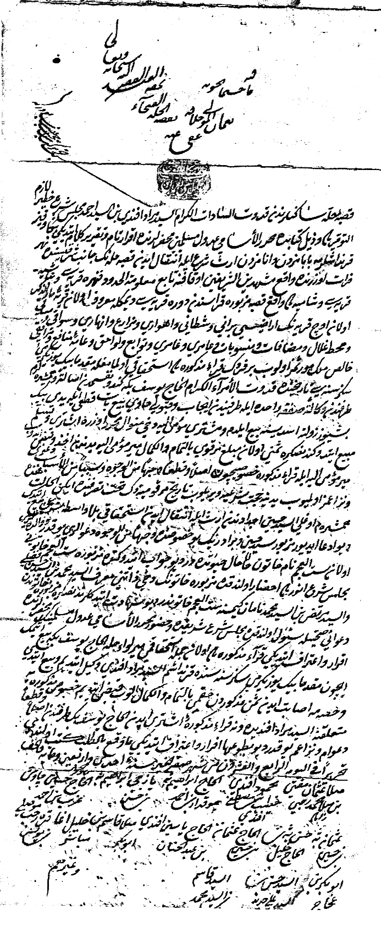
ملحق رقم (1)
سند بيع أملاك مراد أفندي إلى الحاج يوسف بك مؤرخ في 24صفر سنة 1141هـ/1728م.
ترجمة الملحق رقم (1)
تمت مصادقة هذه الوثائق بحضور العبد الفقير لله سبحانه وتعالى نعمان الموحان في قصبة الحلّة الفيحاء.
قام قدوة السادات الكرام السيد مراد أفندي بن السيد أحمد بتقديم طلب إلى مجلس الشرع الشريف حيث يقول فيه أن الإرث الذي انتقل إليَّ والى أخواتي من أبينا وأمنا هو عبارة عن أراضي ومزارع وانهار وسواقي وبساتين منتجة ومسطحات مائية واقعة في الجانب الشرقي من قصبة الحلّة على نهر الفرات قرية دورة وهي من القرى التابعة للقصبة المذكورة وكذلك من ضمن الأملاك تقع في قرية الفناهرة وقرية الشامية قمت ببيع الأملاك كافة الى قدوة الأمراء الكرام الحاج يوسف بك في سنة ألف ومائة وثمانية وعشرين بمبلغ قدره سبعة آلاف وخمسمائة غروش وان هذا البيع هو بيع بات وقطعي وان المشتري الموما إليه قد اشترى الأملاك المشار إليها أعلاه ودفع ثمنها بالتمام والكمال وقمت بتسليم حصة أختي ست العجم إلى ابنها السيد حسين وهو نصيبها من الإرث وتنازل للمشتري عن حصة أمه كونه وكيل شرعي عنها وكان ذلك أمام محكمة الشرع الشريف في قصبة الحلّة. وبالإضافة إلى ذلك انه قام بتقديم اعتراف خطي بذلك وقدمه إلى مجلس عدول المسلمين في محكمة الشرع الشريف يؤكد فيه انه باع الى الحاج يوسف بك وذلك ولكوني استلمت أثمان جميع الأملاك لذلك أصبح للحاج يوسف بك حق التملك كما يشاء وبناء على طلب المشتري أوقع بالطلب وكتب في الرابع والعشرين من شهر صفر سنة إحدى وأربعين مائة وألف.
الشهود: ملا عثمان مفتي بن محمد رحبي ، محمود أفندي، كرار بن احمد، يازجي إبراهيم، الحاج حسين جاوش، غريب بن احمد ، الحاج ياسين أفندي، ملا قاسم بن خليل أغا، السيد قاسم بن السيد محمد ، السيد حسن باشا وغيرهم.
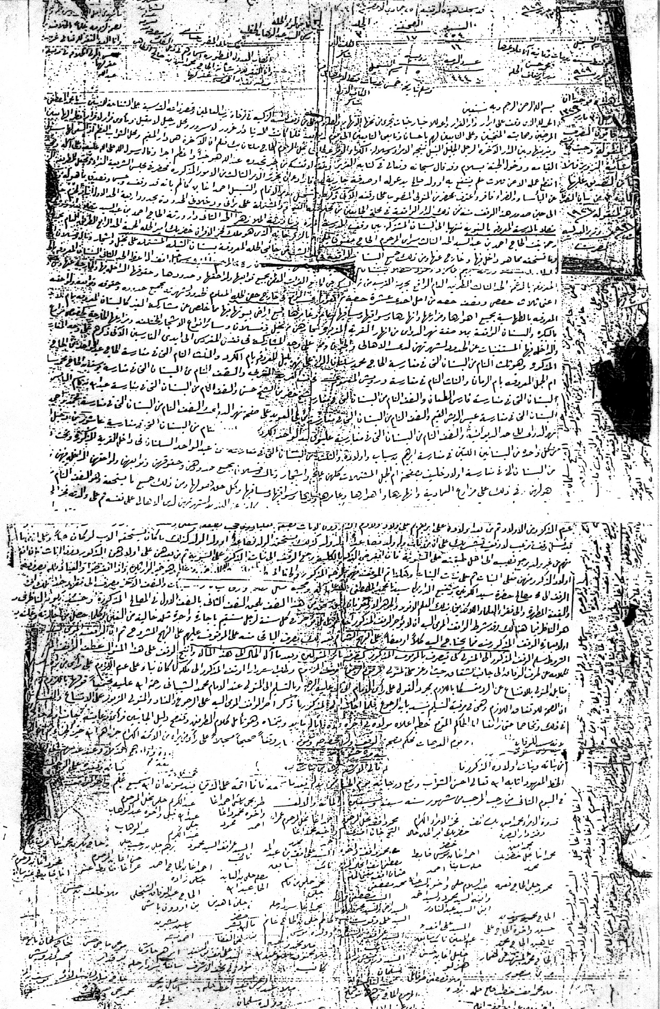

ملحق رقم (2)
وقفية عبد الجليل بك مؤرخة في 2رجب سنة1177هـ/1763م
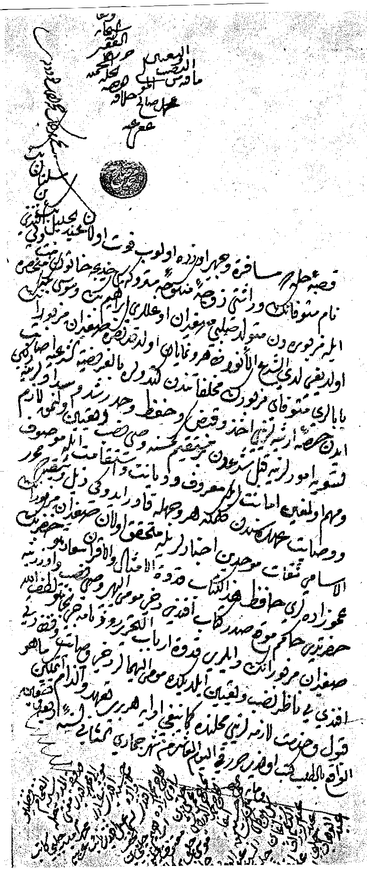
ملحق رقم (3)
قيمومية خديجة خاتون على ولديها إبراهيم وموسى مؤرخة في 10 جمادي الثاني سنة 1194هـ/1779م .
ترجمة الملحق رقم (3)
تم تنصيب وتعيين الوصي بشهادة العبد الفقير لله سبحان الله وتعالى في قصبة الحلّة.
ان عبد الجليل بك بن سلطان بك هو من سكنة قصبة الحلّة عندما توفي ترك لزوجته خديجة خاتون بنت ولي أفندي ولدين صغيرين هما إبراهيم بك وموسى بك وان ارثه انحصر بهما وبوالدتهما حيث انه بعث ببلاغ الى مجلس الشرع الشريف ولأجل الحفاظ على ارثهما الذي أصابهما من والدتهما القيّمة والوصية عليهما من ناحية الحصص الارثية لكونهما لم يبلغا سن الرشد ولكنها بعد ذلك طلبت من خالهما أي أخيها لطف الله أفندي من اجل تنصيبه وصياً على ولديها إبراهيم وموسى لكونه موصوف بالاستقامة والتدين وله القابلية على ذلك حيث تم ذلك وتم تنصيبه وصياً عليهما بحضور صاحب السعادة خضر بك بعد موافقة قدوة الأمثال والأقران لطف الله أفندي وتعهد بأنه سيلتزم بكل ما يمليه عليه ذلك فأوقع بالطلب وكتب في اليوم العاشر من شهر جمادي الثانية لسنة اربعة وتسعين ومائة وألف.
الشهود: محمد أفندي، حسين أغا، عبد الكريم أغا عبد الرزاق، موسى حلمي، إبراهيم حلمي، محمد كاتب.
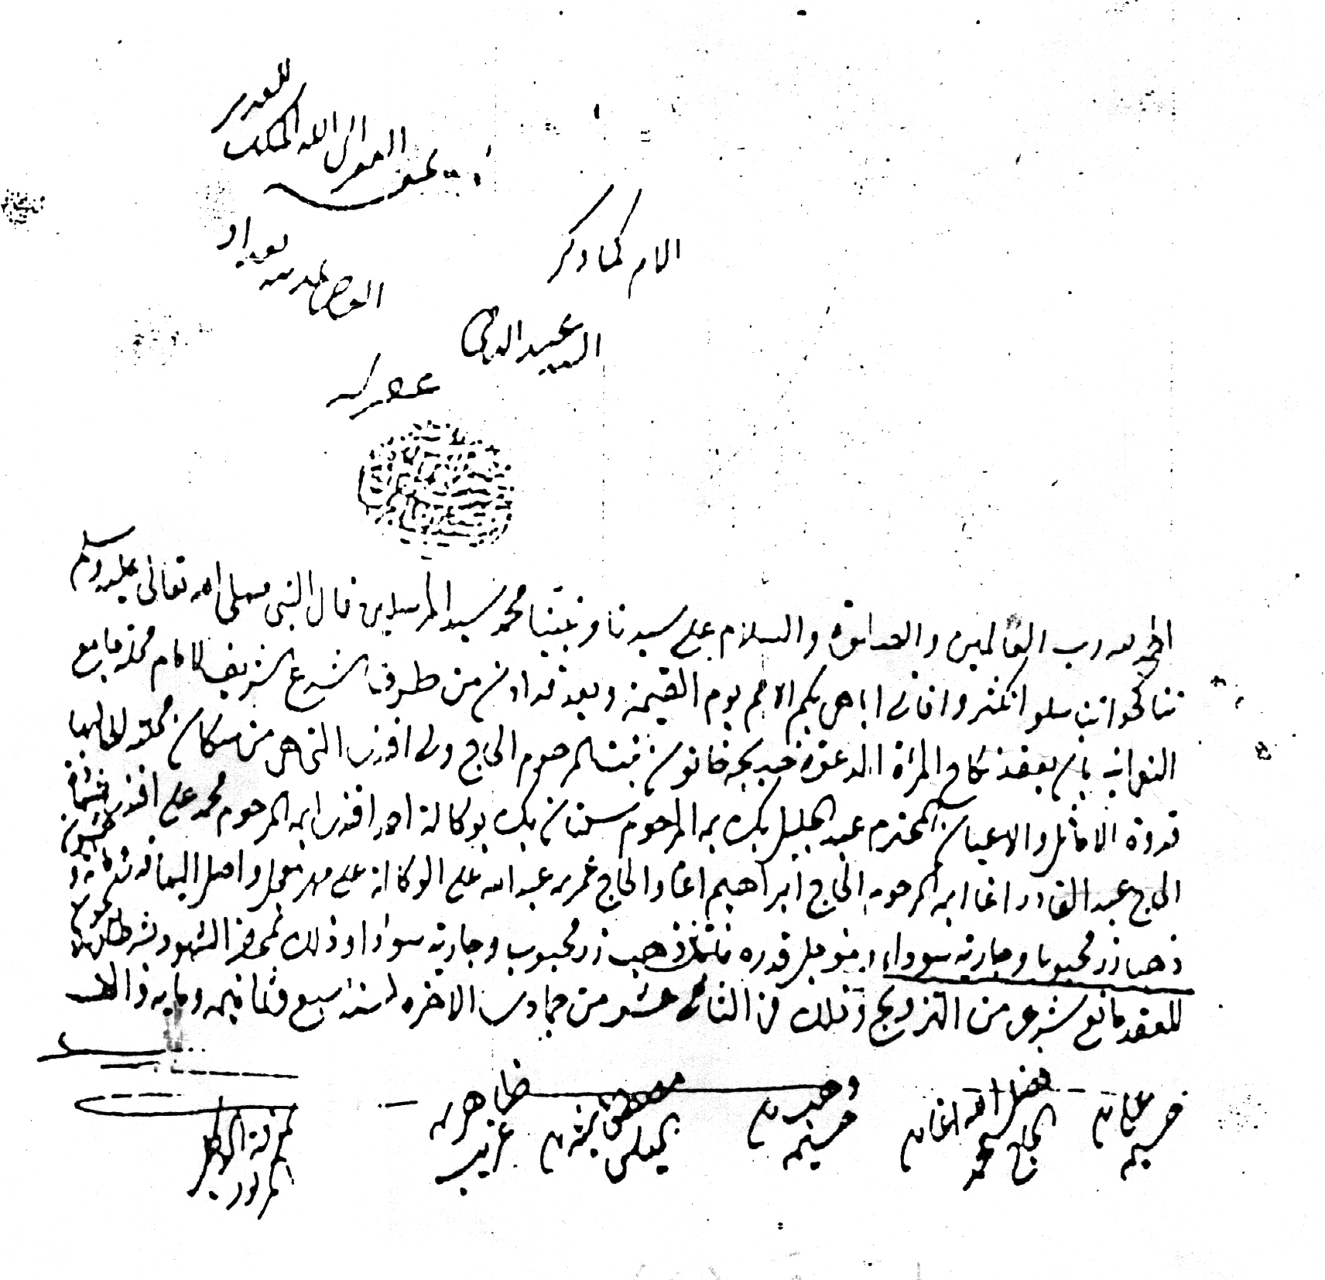

ملحق رقم (4)
عقد زواج عبد الجليل بك على خديجة خاتون مؤرخ في 18 جمادي الآخرة سنة 1187هـ/1773م.

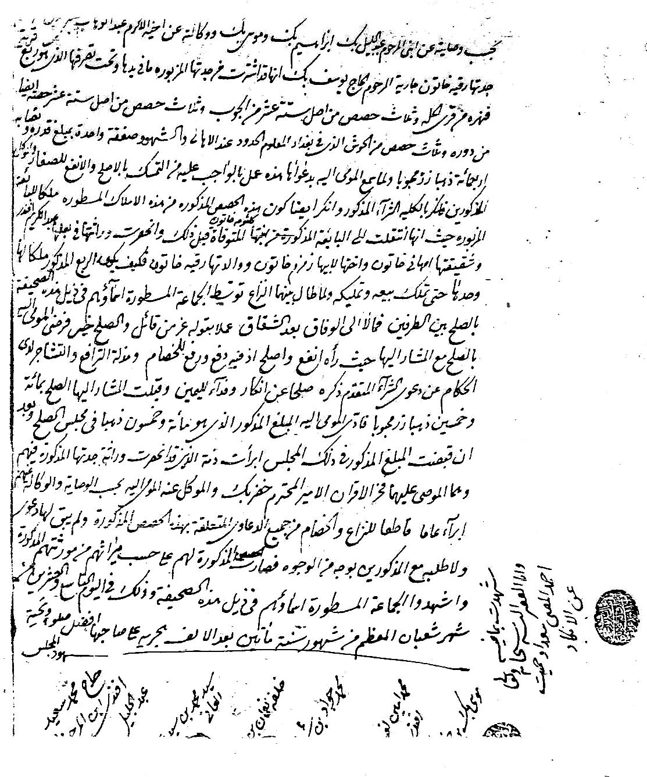
ملحق رقم (5)
سند وصاية عن إبني عبد الجليل بك مؤرخ في29شعبان سنة 1200هـ/1785م.

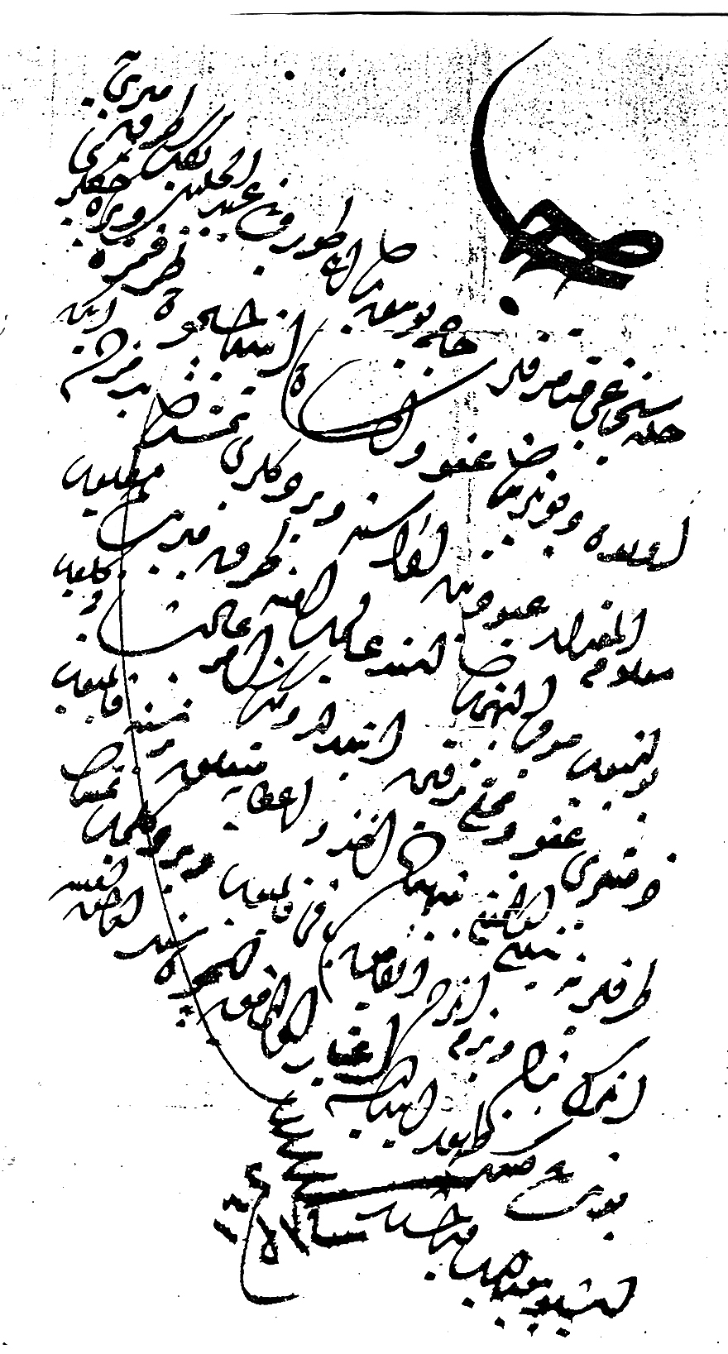
ملحق رقم (6)
عقد بيع أملاك مؤرخ سنة 1162هـ/1748م

ترجمة الملحق رقم (6)
بحضور متصرف سنجق (قضاء الحلة) الحاج يوسف بك اشترى عبد الجليل بك حفيد متصرف الحلة أراضي ميري تقع على بعد عدد من الكيلومترات جنوب مركز مدينة الحلة وتمت المصادقة على عملية البيع من قبل قاضي مدينة الحلة وعدد من القضاة بعدما قام عبد الجليل بك بدفع مبلغ شراء الأراضي الميري بالكامل نقداً ومن ثم قدم طلباً لدائرة التسجيل العثماني لتسجيلها باسمه وبعد ان تأكدت دائرة التسجيل من ذلك وبشهادة متصرف الحلة وقضائها وتسديد مبلغ الشراء بأكمله فقد أوعزت هذه الدائرة بمنحه سند تمليك عثماني وحرر ذلك في عام 1162 هجرية.

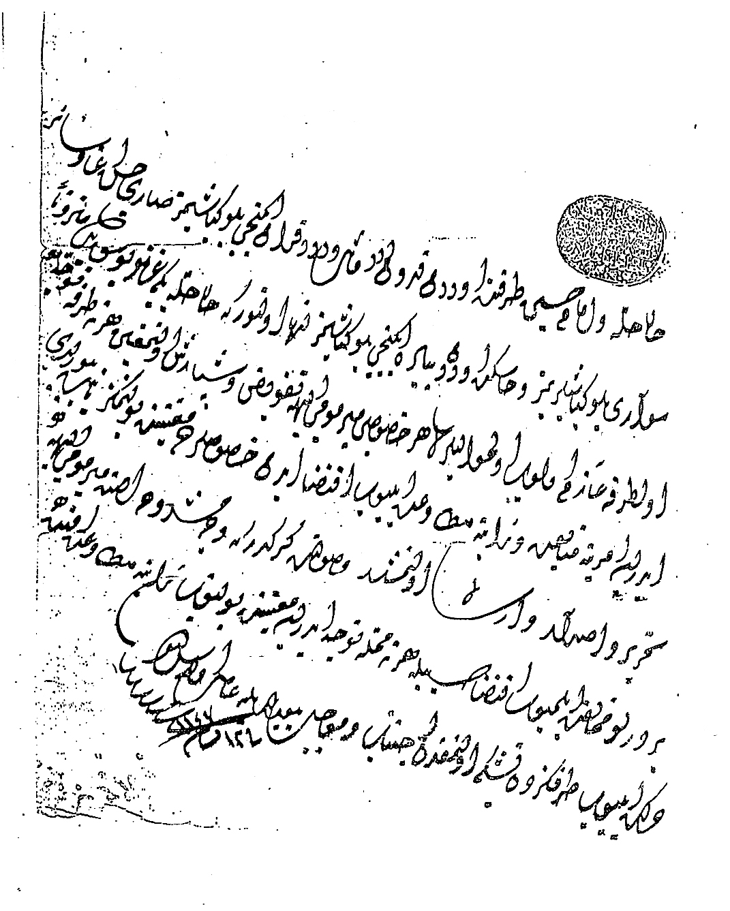
ملحق رقم (7)
بيورلدي مؤرخ في 12 محرم سنة 1147هـ/1734م
ترجمة الملحق رقم (7)
أمر عثماني (فرمان)
بعد التأكد من ان حسن أغا يملك خاناً في الطريق بين الحلة وكربلاء أي داخل الحلة وتابع لها وهو يؤوي الزوار الذاهبين لزيارة الإمام الحسين عليه السلام والعائدين منه حيث جاء ذلك بعدما تقدم أهل المنطقة ومختارها بتأييد ذلك وان هذا الخان قد تم الاستيلاء عليه من قبل ياسين بك الذي يدعي بأنه كان ملك لأجداده ولكن الشهادة أعلاه من قبل أهل المنطقة وبان حسن أغا هو من قام برعايته وترميم هذا الخان وتوفير وسائل العيش والسكن فيه وتحمل مصاريفه لذلك أصدرت سلطات الدولة العثمانية أمرها بن الخان هو ملكاً الى حسن أغا وابغ ياسين بك بعدم أحقيته بالخان ثم سلمه فوراً لصاحبه الشرعي وهو حسن أغا بموجب الأمر المحرر في سنة 1147 هجرية.
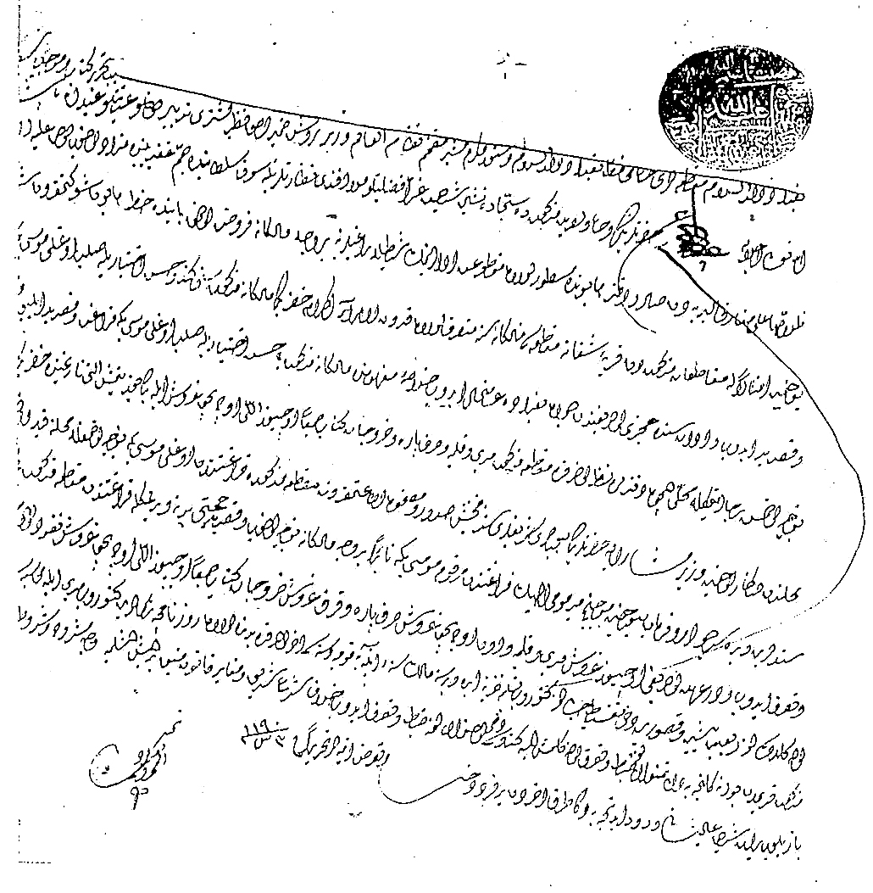
ملحق رقم (8)
بيورلدي مؤرخ في 3 شعبان سنة 1190هـ/1776م

ترجمة الملحق رقم (8)

باعث هذه الوثيقة خضر بك حيث يؤكد فيها انه قدم طلباً الى ديوان لواء بغداد يؤكد فيه انه يملك مقاطعات من الأراضي في مدينة الحلة ويطلب بتمويل ملكية هذه المقاطعات الى نجله موسى بك.
حيث تم ذلك بحضور صاحب الفضيلة ملا أفندي وعدد من وجهاء واختيارية أهل المنطقة حيث قام بدفع أجور رسوم نقل الملكية البالغة ثلاثمائة وثلاثة ونصف غرش عثماني وبعد ذلك استلم وصلاً بذلك وقام بتسليمه الى ديوان لواء بغداد فقام ديوان لواء بغداد بإحالة طلبه الى دائرة السجل العقاري الدائمي مع جميع أولياته وبد تدقيقه من قبل الدائرة المعنية ولكونه استوفى حكم نقل الملكية فقد صدر أمر بنقل الملكية الى موسى بك وتم المصادقة على هذا الأمر من قبل ديوان لواء بغداد ووزير الشؤون الداخلية العثمانية وإدارة مدينة الحلة ومجلس شرعها الشريف حيث حرر ذلك في سنة 1190 هـ.

الهوامش:-

() جميل موسى النجار،الإدارة العثمانية في ولاية بغداد،القاهرة ، مكتبة مدبولي، 1991،ص324.
() المصدر نفسه،ص325.
() مصطفى كاظم المدامغة،نصوص من الوثائق العثمانية عن تاريخ البصرة في سجلات المحكمة الشرعية في البصرة(1188-1330ه)،البصرة،مطبعة جامعة البصرة، 1982،ص17.
() شيخ الإسلام: الرئيس الفعلي للهيئة الإسلامية الحاكمة، وإن كان السلطان هو الرئيس النظري لها، وسلطة شيخ الإسلام موازية لسلطة الصدر الأعظم (رئيس الوزراء)، وكان يطلق على شيخ الإسلام أول الأمر (مفتي العاصمة) وأحياناً (المفتي الأكبر)، للمزيد ينظر: عبد العزيز الشناوي،الدولة العثمانية دولة إسلامية مفترى عليها،ج4،القاهرة،مطبعة بورسعيد،1980، ص287.
(5) وديع أبو زيدون ، تاريخ الإمبراطورية العثمانية من التأسيس إلى السقوط، عَمان، الأهلية للنشر والتوزيع، 2003، ص126؛ حسين مجيب المصري، معجم الدولة العثمانية،القاهرة،الدار الثقافية للنشر، 2004،ص98.
() Shaw, Stanford j., Between Old and New, The Ottoman Empire under 1807,Harvard University Press, Cambridge - Sultan Selim III, 1789 , Massachusetts 1971, p.74; منصب القاضي في العهد العثماني وعلى العنوان :www.yabeyrouth.com/pages/index198.htm
() هاملتون جب وهارولد بوين،المجتمع الإسلامي والغرب،ترجمة عبد المجيد حسيب القيسي، ج1، القسم الثاني،دار المدى للثقافة والنشر،1997 ، ص156.
() نجدت كوثر اوغلو،صفحات من تاريخ كركوك منذ فجر التاريخ الى 1958،كركوك،اصدارات الجبهة التركمانية العراقية،2009،ص158.
() مؤلف مجهول ، الدولة العثمانية تاريخ كبير وحضارة باقية،بيروت ، مطبعة الجنوب ،1954، ص62.
() مصطفى كاظم المدامغة، المصدر السابق، ص18.
() المصدر نفسه، ص33 و36.
)) المصدر نفسه، ص34.
)) محمود شكري الالوسي، تاريخ مساجد بغداد وآثارها، بغداد، مطبعة دار السلام، 1927،ص99.
() جون غوردن لوريمر، دليل الخليج العربي- القسم الجغرافي -، ج3،ترجمة القسم الثقافي لحاكم قطر، الدوحة ، 1975،ص1049.
)) عبد الكريم محمود غرابية، تاريخ العرب الحديث، بيروت، الاهلية للنشر والتوزيع،1984،ص280.
() Superitendent of Government Press ,The Arab of Mesopotamia ,Basrah, Published by the Superitendent, Government Press, 1916 ,p.14 .
)) خليل إبراهيم الخالد ومهدي محمد الازري، تاريخ إحكام الأراضي في العراق، بغداد، دار الحرية للطباعة،1980،ص60.
() علي طالب عبيد السلطاني،الحلة في القرن الثامن عشر دراسة تاريخية في الأحوال السياسية والإدارية والفكرية،رسالة ماجستير غير منشورة،جامعة بابل ،كلية التربية،2009،ص117.
() آل الرحبي: أصلهم من رحبة الشام في سوريا،إذ كان يطلق على مدينة الرحبة،رحبة الشام أو رحبة مالك بن طوق، الذي أنشئت على يديه قلعة الرحبة في خلافة المأمون العباسيّ، وهي غير رحبة العراق (التي هي عين ماء واسعة في الجنوب الغربي من النجف)،واشتهر آل الرحبيّ بالفتوى وتعاطي العلوم الشرعية، جاء قسم منهم إلى العراق مطلع القرن الثاني عشر الهجريّ(الثامن عشر الميلاديّ)،فسكن بعضهم في بهرز من أعمال بعقوبة في لواء ديالى، وسكن بعضهم الآخر في محلتي السنك وباب الأزج(باب الشيخ) في بغداد ولهم فيها مجلس أدبي عُرف بـ(مجلس بيت الرحبي)،تصدره الشيخ محمد بن عبد الرحمن بن علي بن عبد النافع الرحبي النجفيّ،مفتي الشافعية في بغداد والمتوفى فيها سنة 1782م، وقبره الآن بجانب قبر السيد سلطان علي، للمزيد عن آل الرحبي ينظر:عماد عبد السلام رؤوف،التأريخ والمؤرخون العراقيون في العصر العثماني،بغداد،مطبعة الدار العربية،ص ص128-129.وعن الرحبة ينظر:إبراهيم فصيح ين صبغة الله الحيدريّ، عنوان المجد في بيان احوال بغداد والبصرة ونجد ،ط2،القاهرة،مكتبة مدبولي ،1999، ص92.
() سند بيع أملاك مراد أفندي الى يوسف بك مؤرخ في 24 صفر سنة 1141ه/1728م، ملحق رقم (1).
() عصام الدين عثمان بن علي بن مراد العمريّ، الروض النضر في ترجمة أدباء العصر،تحقيق سليم النعيمي،ج3،بغداد،مطبعة المجمع العلمي العراقي،1395هـ/1975م،ص90.
() إضافة إلى عثمان هنالك عبد العزيز (أحد علماء العراق في الفلك في العهد العثمانيّ وشارح كتاب الخراج لأبي يوسف ، لأنه يمثل الفكر الحنفيّ)، وأبو بكر (من أعلام القضاء والفقه والأدب وأحد شيوخ عبد الله السويديّ) وأخيراً عبد الغفور (من المفتين في بغداد). وللمزيد عنهم ينظر: عباس العزاوي، تاريخ علم الفلك في العراق، تحقيق سالم الآلوسي، بغداد ، مطبعة الزمان، 2004، ص492 ؛ عبد الحميد العلوجي وكوركيس عواد، جمهرة المراجع البغدادية، بغداد، مطبعة شفيق، 1983،ص ص176-178.
() يوسف بك :- يعد يوسف بك بن محمد ياسين المؤسس الحقيقي لأسرة آل عبد الجليل في حكمها لسنجق الحلة ، ولا تذكر المصادر التاريخية شيئاً عن كيفية حصوله على ذلك السنجق ، إلا أنه من المرجح أن يكون يوسف بك أو والده محمد ياسين جاءا مع حملة السلطان مراد الرابع لاستعادة بغداد من أيدي الفرس سنة 1638م ، إذ كان من ضمن القوات التي شاركت في تلك الحملة القوات العشائرية بزعامة مطلك أبو ريشة ( شيخ عشيرة الجزيرة ) حيث ضمن قواته مجموعة من العشائر المتحالفة معه ومنها شمر والعبيد ، وبعد أن انتهت حملة السلطان العثماني مراد الرابع ونجاحها في غداة السيطرة العثمانية على العراق ، كافأ السلطان العثماني القبائل العربية التي ساعدته في حملته تلك ومنها قبيلة شمر التي أسكن قسماً منها في بغداد والقسم الآخر بالقرب من مناطق ذات الأغلبية المؤيدة للفرس ، لاسيما وان قبيلة شمر في تلك المرحلة كانت حنفية المذهب ، حكم يوسف بك من سنة ( 1704-1743م) سنجق الحلة وتوفي سنة 1762م . للمزيد ينظر: إبراهيم عبد الغني الدروبي ، البغداديون أخبارهم ومجالسهم ، بغداد ، مطبعة الرابطة، 1958 ، ص60؛ عباس بن علي بن نور الدين الموسوي المكي ، نزهة الجليس ومنية الأديب الأنيس، ج1، النجف الاشرف، المطبعة الحيدرية ، 1967، ص38؛ علي شاكر علي، تاريخ العراق في العهد العثماني(1638-1750م) دراسة في أحواله السياسية ، الموصل ، منشورات مكتبة 30 تموز، 1984، ص59؛علي كامل حمزه السرحان،امارة الحج العراقي في العهد العثماني(1704-1747م)دراسة تاريخية،جامعة بابل،مركز بابل للدراسات الحضارية والتاريخية،2012،ص67.
() إبراهيم مصطفى البكري ، الإفتاء والمفتون في البلاد العربية في العصر العثماني ، ج3، الإسكندرية مطبعة الإسكندرية ، 1356هـ/1937م، ص34. علماً أن بعض أفراد أسرة آل عبد الجليل ، كانوا يحضرون بعض مجالس الإفتاء في بغداد ويوقفون بعض أملاكهم ويسجلوها عند قضاة بغداد، وللمزيد عن ذلك ينظر: إبراهيم عبد الغني الدروبي، قضاة بغداد، ج2، بغداد، دار الشؤون الثقافية العامة، 2001، ص184، 202، 205.
() إبراهيم مصطفى البكري، المصدر السابق، ص ص38-40.
() المصدر نفسه، ص41.
() نادر شاه : ولد في خراسان سنة 1100هـ/ 1688م من قبيلة تركمانية تدعى (أفشار) ، وتزوج من ابنة زعيم قبيلته فذاع أمره ، ثم ورث الزعامة عن صهره ، وألف تحالفاً قوياً من القبائل استطاع به مقاومة ملك محمود (حاكم مشهد) ، وحينذاك أرسل إليه الشاه طهماسب ميرزا يطلب عونه وسرعان ما ترقى المناصب العليا ، اذ عين وزيراً للتشريعات ومنح لقب (طهماسب قلي) أي عبد طهماسب ، وشرع بعد ذلك باستعادة أملاك الصفويون الضائعة ، ففتح مشهد وبدأ حربا مريرة ضد الأفغان حتى استولى على هراة ، ثم استولى على أصفهان ، ثم استدار إلى الغرب ليسترجع ما كان العثمانيون قد استولوا عليه ، تلقب بلقب شاه سنة 1736م وقد تعرضت الحلة سنة 1723م إلى هجوم قوات نادر شاه ، وفي سنة 1724م عاود هجومه على بغداد والحلة وبقية مدن الفرات الأوسط كربلاء والنجف والرماحية والحسكة ، وفي سنة 1743م عاد لمحاصرة بغداد مرة ثالثة وهذه المرة أرسل قواته في ثلاثة محاور لاحتلال مدن البصرة والموصل وبغداد . للمزيد ينظر : احمد كاظم محسن بندر البيات ، بلاد فارس في ظل الحكم الافشاري (1736- 1747م) ، أطروحة دكتوراه غير منشورة ، كلية التربية – الجامعة المستنصرية ، 2006 ، ص ص 181 – 187 .
() احمد باشا :- ولد في مدينة جفلكة القريبة من استانبول سنة 1683م تولى ولاية شهرزور سنة 1715م ، ثم بعدها ولاية قونية سنة 1716م بعد ذلك ولاية حلب سنة 1717م ، بعدها بأربع سنوات نقل إلى ولاية أورفه ثم إلى البصرة التي ظل فيها حتى وفاة والده سنة 1724م لينتقل إلى ولاية بغداد . للمزيد ينظر: عباس العزاوي ، تاريخ العراق بين احتلالين ، ج5 ،بغداد،شركة التجارة والطباعة المحدودة،1953، ص211 ؛عبد الرحمن السويدي ، حديقة الزوراء في سيرة الوزراء،تحقيق عماد عبد السلام رؤوف،بغداد،مطبعة المجمع العلمي العراقي،2003 ، ص ص 226-235؛عمر رضا كحالة، معجم المؤلفين،ج12،بيروت،دار إحياء التراث العربي،د.ت،ص179.
() إبراهيم مصطفى البكري، المصدر السابق، ص43.
() بهجة الأخوان في ذكر الوزير سليمان: مخطوط موجود في مكتبة المتحف العراقي برقم (9453)، تبين أنه فُقد في الأحداث الأخيرة التي مرت بها العاصمة بغداد، ما بعد الإحتلال الأمريكي للعراق، استطاع الباحث من الحصول على نسخة مستنسخة عن نسخة المتحف البريطاني، حصل عليها من أحد أبناء أسرة آل الرحبيّ(قاضي جبران) الأستاذ محمد أمين عبد القادر، التي وصلته من العاصمة السورية دمشق.
()سليمان باشا: أحد المماليك الذين جيء بهم إلى العراق، ولجدارته فقد حظي برعاية أحمد باشا فنال لديه منصب الكتخدا وزوجه من ابنته عادلة خاتون، اشتهر بلقب (أبو ليلة) ، لخروجه متخفياً في الليل لمراقبة الحراس، كما لقب أيضاً بـ (دواس الليل) و (سليمان الأسد). للمزيد ينظر:ستيفن هيمسلي لونكريك،اربعة قرون من تاريخ العراق الحديث،ترجمة جعفر الخياط،،بغداد،مطبعة المعارف،1968، ص202 ؛ باقر أمين الورد، حوادث بغداد في 12 قرن، بغداد، الدار العربية ، د.ت، ص218.
() كارل بركلمان، تاريخ الأدب العربيّ العصر العثمانيّ (من فتح مصر سنة 1517م حتى الحملة الفرنسية 1798) ، ترجمة عمر صابر عبد الجليل ، القاهرة ، الهيئة المصرية العامة للكتاب ، 1995، ص373.
() وقفية عبد الجليل بك مؤرخة في 2 رجب سنة 1177ه/1763م، ملحق رقم (2).
() كارستن نيبور، مشاهدات نيبور في رحلته من البصرة الى الحلة سنة1765م،ترجمة سعاد هادي العمري،بغداد،مطبعة دار المعرفة،1955، ص100.
() عمر رضا كحالة، المصدر السابق، ص179.
() كان للشيخ عبد الله إبن يدعى (عبد الحميد) عُين لمنصب القضاء في البصرة، كما كان له إبن أخ في بغداد يدعى (أبا البركات محمد بن عبد الغفور) من آثاره (نزهة المشتاق في علماء العراق) وهو مخطوط بثلاثة أجزاء، يتضمن عدداً من علماء العراق وأدبائه ونماذج من أشعارهم بأسلوب مسجوع، ولا يعنى بذكر المعلومات المادية عنهم، كسني ولاداتهم ووفياتهم ، وإنما يهتم بوصف أدبهم وشمائلهم والثناء عليهم. ومن المعلوم أن لأبي البركات ابناً يدعى (محمد أسعد) كان قد اشترى عُقر خنفاره في الحلّة، ثم جاء من بعده ولده أحمد أفندي الذي لقب بـ(قاضي جبران) لسكنهم في محلة جبران، ولأن مهنتهم (صنفهم) كان (القضاء)، فصار لقب أسرة آل الرحبي (قاضي جبران) بدلاً من (الرحبي)، لاسيما وأن الكثير من العوائل كانت قد تسمّت باسم الصنعة(المهنة)التي تمارسها.للمزيد ينظر:عماد عبد السلام رؤوف، تطور نظام الأصناف في العراق في العهد العثماني،بغداد،مجلة آفاق عربية،العدد(10)،10حزيران، 1984، ص ص61-65.
() يوسف كركوش، تاريخ الحلة، القسم الأول،النجف الاشرف،المطبعة الحيدرية،1965، ص127.
() المصدر نفسه، ص128.
() في لقاء مع الأستاذ محمد أمين عبد القادر أسعد أحمد قاضي جبران، ذكر أنه لا يوجد شخص في أسرته يحمل اسم (محمد صالح) في تلك المرحلة ، وأن الوثائق التي تخص الأسرة والتي يمتلكها تنفي ذلك. تم اللقاء به في مكتبه بالحلّة (عمارة قاضي جبران) بتاريخ 23/5/2008.
() إبراهيم مصطفى البكري، المصدر السابق، ص52.
() عماد عبد السلام رؤوف ،الأسر الحاكمة ورجال الإدارة والقضاء في العراق في العهود المتأخرة(656-1337ه/1258-1918م)،بغداد،دار الحكمة للطباعة والنشر،1992،ص 78؛ إبراهيم عبد الغني الدروبي،قضاة بغداد،ج2، المصدر السابق، ص186.
() إبراهيم مصطفى البكري ، المصدر السابق، ص52.
() قيمومية خديجة خاتون على ولديها إبراهيم وموسى مؤرخة في 10جمادي الثانية سنة 1194هـ/1779م، ينظر ملحق رقم(3) .
() الشهود: جمع شاهد ويسمى العدل (وجمعها عدول) ، موظف قضائيّ أقل رتبة من القاضي والمفتي، يقوم بالوظائف الكتابية في مجلس الشرع الشريف (المحكمة)، ويسمى أيضاً الكاتب، ويعهد إليه في بعض الأحيان تقسيم التركات، فيحصل منها بطرائق غير مشروعة على أموال طائلة. للمزيد ينظر: مؤلف مجهول، المصدر السابق، ص247.
() أحمد السعيد سليمان،الادارة العثمانية في البلاد العربية،القاهرة،(د.مط)،1974 ، ص138 ؛ هاملتون جب وهارولد بوين، المصدر السابق، ج1، القسم الأول، ص151.
() أحمد السعيد سليمان، المصدر السابق، ص197.
() المصدر نفسه،ص203.
() عقد زواج عبد الجليل بك على خديجة خاتون مؤرخ في 18 جمادي الاخرة سنة 1187ه/1773م، ملحق رقم (4).
() سند وصاية ابني عبد الجليل بك مؤرخ في29 شعبان سنة 1200ه/1785م،ملحق رقم(5).
() عقد بيع أملاك مؤرخ سنة 1162هـ/1748م، ينظر ملحق رقم (6) .
() عبد الرزاق إبراهيم عيسى، تاريخ القضاء في الدولة العثمانية 1520-1839م، القاهرة، الهيئة المصرية العامة للكتاب، 1998، ص113.
() عبد الجليل الطاهر، المشكلات الاجتماعية في حضارة متبدلة، بغداد، مطبعة دار المعرفة، 1373هـ/1953م ، ص ص52-53.
() بك:- في رأي إنها كلمة صينية الأصل تسربت إلى التركية ومعناها أمير سواء أكان حاكماً أم من سلالة الملوك ، وهو لقب يحمله أبناء الباشاوات وكبار رجال الدولة ، كما يطلق على الأثرياء وأصحاب المنزلة الرفيعة . للمزيد ينظر : حسين مجيب المصري ، المصدر السابق ، ص34.
() آغا:- كلمة تركية تعني الاخ الكبير،وتطلق على صغار الضباط، وأحيانا على كبارهم، وتأتي بمعنى السيد، الآمر، رئيس الخدم، الأتباع.للمزيد ينظر:محمد احمد دهمان،معجم الالفاظ التاريخية في العصر المملوكي،دمشق،دار الفكر،ط1، 1990،ص18.
() بيورلدي مؤرخ في 12 محرم سنة1147هـ/1734م، ينظر ملحق رقم (7).
() بيورلدي مؤرخ 3 شعبان سنة 1190هـ/1776م، ينظر ملحق رقم (8) .
() عبد الرزاق إبراهيم عيسى، المصدر السابق، ص123.
() أحمد السعيد سليمان، المصدر السابق، ص206.
() هاملتون جب وهارولد بوين، المصدر السابق، ج1، القسم الثاني، ص146.
() عبد الرزاق إبراهيم عيسى، المصدر السابق، ص131. المصادر:- أولا: الوثائق غير المنشورة :- 1- بيورلدي مؤرخ في 12 محرم سنة1147هـ/1734م . 2- بيورلدي مؤرخ 3 شعبان سنة 1190هـ/1776م . 3- سند بيع أملاك مراد أفندي الى الحاج يوسف بك مؤرخ في 24 صفر سنة 1141ه/1728م. 4- سند وصاية ابني عبد الجليل بك مؤرخ في29 شعبان سنة 1200ه/1785م . 5- عقد بيع أملاك مؤرخ سنة 1162هـ/1748م . 6- عقد زواج عبد الجليل بك على خديجة خاتون مؤرخ في 18 جمادي الاخرة سنة 1187ه/1773م . 7- قيمومية خديجة خاتون على ولديها إبراهيم وموسى مؤرخة في 10جمادي الثانية سنة 1194هـ/1779م. 8- وقفية عبد الجليل بك مؤرخة في 2 رجب سنة 1177ه/1763م. ثانيا: المخطوطات :- 1- بهجة الأخوان في ذكر الوزير سليمان: مخطوط موجود في مكتبة المتحف العراقي برقم (9453). ثالثا: الرسائل والاطاريح الجامعية غير المنشورة :- 1- احمد كاظم محسن بندر البيات ، بلاد فارس في ظل الحكم الافشاري (1736- 1747م) ، أطروحة دكتوراه غير منشورة ، كلية التربية – الجامعة المستنصرية ، 2006. 2- علي طالب عبيد السلطاني،الحلة في القرن الثامن عشر دراسة تاريخية في الأحوال السياسية والإدارية والفكرية،رسالة ماجستير غير منشورة،جامعة بابل ،كلية التربية،2009. رابعا: الكتب :- أ- العربية :- 1- إبراهيم عبد الغني الدروبي ، البغداديون أخبارهم ومجالسهم ، بغداد ، مطبعة الرابطة ، 1958 . 2- ـــــــــــــــــــــــــــــــــــــــــــــــــــــــــــــــــــــــــــــــــــــــــــــــــــــــــــــــــــــ، قضاة بغداد، ج2، بغداد، دار الشؤون الثقافية العامة، 2001. 3- إبراهيم فصيح ين صبغة الله الحيدريّ، عنوان المجد في بيان أحوال بغداد والبصرة ونجد ،ط2،القاهرة،مكتبة مدبولي ،1999. 4- إبراهيم مصطفى البكري ، الإفتاء والمفتون في البلاد العربية في العصر العثماني ، ج3، الإسكندرية مطبعة الإسكندرية ، 1356هـ/1937م. 5- أحمد السعيد سليمان، الإدارة العثمانية في البلاد العربية،القاهرة،(د.مط)،1974 . 6- باقر أمين الورد، حوادث بغداد في 12 قرن، بغداد، الدار العربية ، د.ت . 7- جميل موسى النجار،الإدارة العثمانية في ولاية بغداد،القاهرة،مكتبة مدبولي،ط1، 1991. 8- حسين مجيب المصري،معجم الدولة العثمانية،القاهرة،الدار الثقافية للنشر،ط1، 2004. 9- خليل إبراهيم الخالد ومهدي محمد الازري، تاريخ إحكام الأراضي في العراق، بغداد، دار الحرية للطباعة،1980. 10- عباس العزاوي ، تاريخ العراق بين احتلالين ، ج5 ،بغداد،شركة التجارة والطباعة المحدودة،1953. 11- عباس العزاوي، تاريخ علم الفلك في العراق، تحقيق سالم الآلوسي، بغداد ، مطبعة الزمان، 2004 . 12- عباس بن علي بن نور الدين الموسوي المكي ، نزهة الجليس ومنية الأديب الأنيس ، ج1 ، النجف الاشرف ، المطبعة الحيدرية ، 1967 . 13- عبد الجليل الطاهر، المشكلات الاجتماعية في حضارة متبدلة، بغداد، مطبعة دار المعرفة، 1373هـ/1953م ، ص ص52-53. 14- عبد الحميد العلوجي وكوركيس عواد، جمهرة المراجع البغدادية، بغداد، مطبعة شفيق، 1983. 15- عبد الرحمن السويدي ، حديقة الزوراء في سيرة الوزراء،تحقيق عماد عبد السلام رؤوف،بغداد،مطبعة المجمع العلمي العراقي،2003. 16- عبد الرزاق إبراهيم عيسى، تاريخ القضاء في الدولة العثمانية 1520-1839م، القاهرة، الهيئة المصرية العامة للكتاب، 1998. 17- عبد العزيز الشناوي،الدولة العثمانية دولة إسلامية مفترى عليها،ج4،القاهرة،مطبعة بورسعيد،1980. 18- عبد الكريم محمود غرابية، تاريخ العرب الحديث، بيروت، الأهلية للنشر والتوزيع،1984. 19- عصام الدين عثمان بن علي بن مراد العمريّ، الروض النضر في ترجمة أدباء العصر،تحقيق سليم النعيمي،ج3،بغداد،مطبعة المجمع العلمي العراقي،1975م. 20- علي شاكر علي ، تاريخ العراق في العهد العثماني (1638-1750م) دراسة في أحواله السياسية ، الموصل ، منشورات مكتبة 30 تموز ، 1984. 21- علي كامل حمزه السرحان،إمارة الحج العراقي في العهد العثماني(1704-1747م)دراسة تاريخية،جامعة بابل،مركز بابل للدراسات الحضارية والتاريخية،2012. 22- عماد عبد السلام رؤوف ،الأسر الحاكمة ورجال الإدارة والقضاء في العراق في العهود المتأخرة(656-1337ه/1258-1918م)،بغداد،دار الحكمة للطباعة والنشر،1992. 23- ــــــــــــــــــــــــــ،التأريخ والمؤرخون العراقيون في العصر العثماني،بغداد،مطبعة الدار العربية، (د.ت). 24- عمر رضا كحالة، معجم المؤلفين،ج12،بيروت،دار إحياء التراث العربي،د.ت. 25- محمد احمد دهمان،معجم الألفاظ التاريخية في العصر المملوكي،دمشق،دار الفكر،ط1، 1990. 26- محمود شكري الالوسي، تاريخ مساجد بغداد وآثارها، بغداد، مطبعة دار السلام، 1927. 27- مصطفى كاظم المدامغة،نصوص من الوثائق العثمانية عن تاريخ البصرة في سجلات المحكمة الشرعية في البصرة(1188-1330ه)،البصرة،مطبعة جامعة البصرة،ط1، 1982. 28- مؤلف مجهول ، الدولة العثمانية تاريخ كبير وحضارة باقية،بيروت ، مطبعة الجنوب ،1954. 29- نجدت كوثر اوغلو،صفحات من تاريخ كركوك منذ فجر التاريخ الى 1958،كركوك،إصدارات الجبهة التركمانية العراقية،2009. 30- وديع أبو زيدون ، تاريخ الإمبراطورية العثمانية من التأسيس إلى السقوط، عَمان، الأهلية للنشر والتوزيع، 2003. 31- يوسف كركوش، تاريخ الحلة، القسم الأول،النجف الاشرف،المطبعة الحيدرية،1965. ب- المترجمة :- 1- جون غوردن لوريمر، دليل الخليج العربي،القسم الجغرافي، ج3،ترجمة القسم الثقافي لحاكم قطر، الدوحة ، 1975. 2- ستيفن هيمسلي لونكريك،أربعة قرون من تاريخ العراق الحديث،ترجمة جعفر الخياط،،بغداد،مطبعة المعارف،1968. 3- كارستن نيبور، مشاهدات نيبور في رحلته من البصرة الى الحلة سنة1765م،ترجمة سعاد هادي العمري،بغداد،مطبعة دار المعرفة،1955. 4- كارل بركلمان، تاريخ الأدب العربيّ العصر العثمانيّ (من فتح مصر سنة 1517م حتى الحملة الفرنسية 1798) ، ترجمة عمر صابر عبد الجليل ، القاهرة ، الهيئة المصرية العامة للكتاب ، 1995. 5- هاملتون جب وهارولد بوين،المجتمع الإسلامي والغرب،ترجمة عبد المجيد حسيب القيسي، ج1، القسم الثاني،دار المدى للثقافة والنشر،1997 . ج- الأجنبية :- 1- Shaw, Stanford j., Between Old and New, The Ottoman Empire under 1807,Harvard University Press, Cambridge - 1789 Sultan Selim III, , Massachusetts 1971. 2- Superintendent of Government Press ,The Arab of Mesopotamia ,Basrah, Published by the Superintendent, Government Press, 1916 . خامسا: البحوث المنشورة في الدوريات :- 1- عماد عبد السلام رؤوف، تطور نظام الأصناف في العراق في العهد العثماني،بغداد، آفاق عربية " مجلة "،العدد(10)،10حزيران، 1984. سادسا: المقابلات الشخصية :- 1- مقابلة مع محمد أمين عبد القادر قاضي جبران، الحلّة (عمارة قاضي جبران) بتاريخ 23/5/2008. سابعا: مواقع شبكة المعلومات الدولية (الانترنيت) :- 1- منصب القاضي في العهد العثماني وعلى العنوان الأتي : www.yabeyrouth.com/pages/index198.htm

